一、单项选择题
1．将$R_{1}=12Omega$、$R_{2}=6Omega$两电阻串联在某一电源上，$R_{1}$、$R_{2}$消耗的功率之比$P_{1}$：$P_{2}=$（ ）
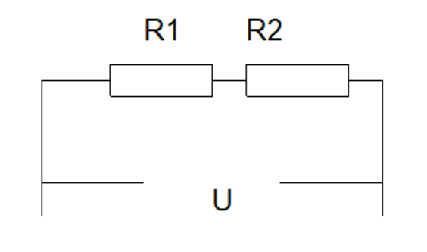
A. 1：1 | B. 1：2
C. 2：1 | D. 1：3

【答案】C
【详解】【详解】根据公式P=$I^{2}$R可知，当电流一定时，功率之比等于电阻之比，$R_{1}$：$R_{2}$=2:1,所以$P_{1}$：$P_{2}$ =2:1。故选C。

2．额定电压都是110V，额定功率$P_{A}=100W$，$P_{B}=40W$的两盏电灯，若接在电压为220V的电路上，使两盏电灯均能正常发光，且电路中消耗功率最小的电路是（ ）
A. 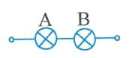 | B. 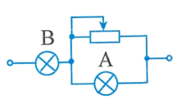
C. 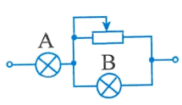 | D. 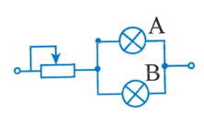

【答案】C
【详解】【详解】额定电压相同，$P_{A}>P_{B}$，由$P=\frac{U^{2}}{R}$可知$R_{A}<R_{B}$。A项中，由 串联分压特点$U_{A}<U_{B}$可知，两灯均不能正常发光，A 项错误；C 项中，B灯与变阻器并联使并联电阻$R_{并}<R_{B}$，则$R_{A}$和$R_{并}$可以相同，从而两灯可正常发光，但B项中电路不能保证正常发光，B项错误；D项中，两灯可正常发光，但C、D两项中的电路比较变阻器消耗功率，C项中$P_{滑}=U\left(I_{A} − I_{B}\right)$，D项中$P_{滑}=U\left(I_{A} + I_{B}\right)$，故正常发光情况下C项中滑动变阻器消耗的功率小。故D项错误，C项正确。

3．电路和各元件参数如图所示，当电流源产生的功率为20W时，滑动变阻器$R_{P}$的值为（ ）
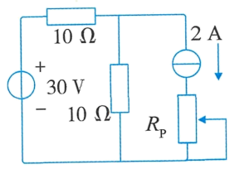
A. 0
B. 2.5Ω
C. 7.5Ω
D. 5Ω

【答案】C
【详解】略

4．在如图所示的电路中，R1=R2=R3=18Ω，R4=5Ω，电源电动势E=18V，内阻r=1Ω，P点接地，则A点的电位是（ ）
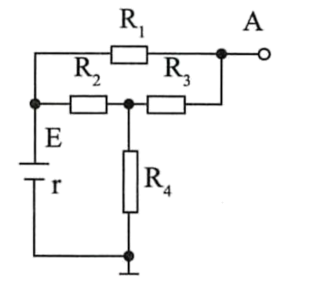
A. 9V | B. 11 V
C. 6 V | D. 8 V

【答案】B
【详解】【详解】电路中,R1与R3串联之后和R2并联,其电阻和为R=12Ω，则R总=R+R4+r=18Ω。总电流$I_{总}=\frac{E}{R_{总}}=1A$ ，R1和R3上支路电流$I=I_{总}R×\frac{1}{R1+R3}=\frac{1}{3}$ 。可得$U_{A}=U_{3}+U\backslash tensor*[_{4}^{}]=I_{3}×R_{3}+I_{总}×R_{4}=11V$ ，故选B

5．一直流电源，开路时测得其端电压为6V，短路时测得其短路电流为30A，则该电源的电动势E及内阻r分别为（ ）
A. 6V、6Ω | B. 6V、30Ω
C. 6V、0.2Ω | D. 6V、0.5Ω

【答案】C
【详解】【详解】电源开路时，端电压等于电动势，所以电动势E = 6V。短路时，E = Ir（短路电流I很大），可得内阻r=E/I=6V/30A=0.2Ω，所以选择 C 选项。

6．下列四个二端网络，其中发出功率的是（ ）
A. 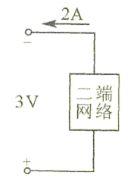 | B. 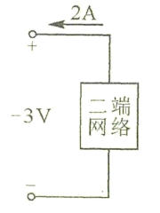 | C. 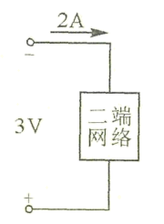 | D. 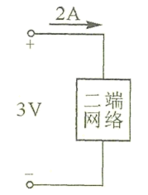

【答案】C

7．电路通路、短路、开路三种状态下的电源端电压分别为（ ）
A. U=E-IR；U=0；U=E
B. U=E；U=E-IR；U=0
C. U=0；U=E-IR；U=E
D. U=0；U=E；U=E-IR

【答案】A

8．全电路欧姆定律中，内电压 U 内的表达式为（ ）
A. $U_{内}$ = Ir
B. $U_{内}$ = E - Ir
C. $U_{内}$ = IR
D. $U_{内}$ = E - IR

【答案】A
【详解】略

9．测定电源电动势和内阻时，若外电路短路，电路中的电流是（ ）
A. $I=\frac{E}{R}$
B. $I=\frac{E}{r}$
C. $I=0$
D. $I=\frac{E}{R+r}$

【答案】B

10．一个伏特表的量程是3V，当给它串联上一个6kΩ的电阻后，去测一个电动势为3V的电源时，示数为1V，那么这个伏特表的内阻为（ ）
A. 2kΩ | B. 1.6kΩ
C. 3kΩ | D. 1kΩ

【答案】A
【详解】【详解】设伏特表内阻$R_{V}$，根据串联分压$U_{V}$/$U_{总}$=$R_{V}$/（$R_{V}$ + R），1V/3V=$R_{V}$/（$R_{V}$ + 6kΩ），解得$R_{V}$ = 3kΩ，选A。

11．当负载短路时，电源内压降等于（ ）
A. 电源电动势
B. 零
C. 端电压
D. 外电路电压降

【答案】A
【详解】【详解】当负载短路时，电源内压降承担电源电动势，故A。

12．若用电压表测得电源端电压为电源电动势，这说明（ ）
A. 外电路断路
B. 外电路短路
C. 额定工作状态
D. 负载获得最大功率输出时

【答案】A

13．如图所示，已知R1=5Ω，R2=10Ω，可变电阻$R_{P}$的阻值在0~25Ω之间变化。A、B两端点接40V恒定电压，当滑动片上下滑动时，CD间所能得到的电压变化范围是（ ）.
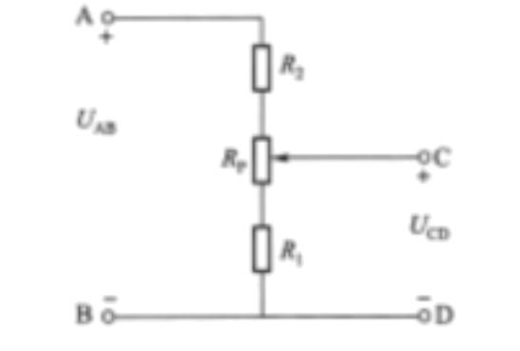
A. 0~15 V | B. 0~25 V
C. 2.5~15 V | D. 5~30 V

【答案】D
【详解】【详解】$U_{CD}=\frac{U_{AB}}{R1+R2+R_{P}}×\left(R1 + R_{P}′\right)$ ，当$R_{P}′$分别取0Ω和25Ω时，可得UCD的值分别为5V和30V，故UCD的变化范围为5V~30V。故选D。

14．一个闭合电路中，总电流是2A，总电阻是5Ω，求端电压是多少？（ ）
A. 5V | B. 7V
C. 8V | D. 10V

【答案】C
【详解】【详解】根据欧姆定律，U= IR，所以端电压为 2A $×$ 5Ω = 10V。

15．一个用电器标有“220V，1100W”字样，则在正常工作时电阻为：（ ）
A. 44Ω | B. 22Ω
C. 2Ω | D. 0.2Ω

【答案】A
【详解】【详解】电功率P = U² / R，1100W = (220V)^2 / R，解得R = (220V)^2 / 1100W = 44Ω。

16．如图所示，电源电动势 E 恒定，内阻 r 不可忽略，滑动变阻器 R2 的滑片向右移动时，电流表 A（测总电流）和电压表 V（测路端电压）的示数变化是（ ）
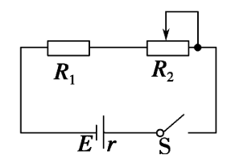
A. A 增大，V 增大 | B. A 减小，V 增大
C. A 增大，V 减小 | D. A 减小，V 减小

【答案】B

二、判断题
17．在通路状态下，负载电阻变小，端电压变小。（ ）

【答案】正确
【详解】【详解】根据$U=IR=\frac{E}{R+r}R=\frac{E}{1+\frac{r}{R}}$，当R增大时，U增大。故表述正确。

18．当电源两端短路时，路端电压等于电源电动势。（ ）

【答案】错误
【详解】【详解】当电源两端短路时，外电路总电阻为0，由$U=IR$可知路端电压为0。故错误。

19．特高压输电可以降低输电过程中的能量损耗。 （ ）

【答案】正确
【详解】【详解】特高压输电能够减少输电过程中的能量损耗，提高输电效率。

20．电源的电动势等于电源开路时的端电压（ ）

【答案】正确
【详解】略

21．外电路电阻为零时，电源的端电压最大（ ）

【答案】错误
【详解】【详解】外电路电阻为零时，即短路，此时电源的端电压，最小，所以该说法错误。

22．电源的内阻为r接入负载$R_{L}$后，负载获得最大功率的条件是$R_{L}≫r$。（ ）

【答案】错误

23．在闭合电路中，外电阻越大，端电压越大。（ ）

【答案】正确
【详解】【详解】在闭合电路中，端电压$U=\frac{ER}{R+r}=\frac{E}{1+\frac{r}{R}}$，可知外电阻越大，端电压越大，故正确。

24．电路处于短路状态下，电源内阻的压降为零。（ ）

【答案】错误

25．如果电源被短路，输出的电流最大，那么此时电源输出的功率也最大。（ ）

【答案】错误
【详解】【详解】当电源被短路时，外电路电阻接近为零，根据欧姆定律I=U/R，此时输出电流最大。虽然短路时电流很大，但由于电源有内阻，此时路端电压U=E-Ir，短路时I很大，内阻上的分压就接近电动势，导致路端电压趋近于零。故表述错误。

26．并联电路中各电阻上消耗的功率之和等于电路所消耗的总功率。（ ）

【答案】正确

27．全电路电路中的负载电阻越大，它从电源处所获得的功率越大。（ ）

【答案】错误

28．闭合电路中，电源的电压等于负载的电压。（ ）

【答案】错误
【详解】【详解】电源的电压等于负载的电压加上电压降。

29．在闭合电路中，当干路开关断开时，开关两端电压等于电源电压；当干路开关闭合时，开关两端电压为0。（ ）

【答案】正确
【详解】【详解】在闭合电路中，当干路开关断开时，开关两端的电压等于电源电压，即电源电动势；当干路开关闭合时，开关两端电压$U_{开关}=IR_{开关}$，因开关为导体，其自身电阻极小，故$U_{开关}≈0$，即开关两端电压为0。故正确。

30．将“220V/60W”的用电器接在110V的电源上，其实际功率为30W。（ ）

【答案】错误

31．外电路断开时，电流为零，则路端电压等于电源电压。（ ）

【答案】正确
【详解】【详解】电路处于断路时，电路中电流为0，根据U=E-Ir可知路端电压等于电源电压，故表述正确。

32．在电源电压一定的电路中，若某用电器两端被导线直接连接形成短路，则该用电器两端电压很小，电流主要从短接导线通过，用电器通常不能正常工作；因此，不能简单认为短路时该用电器的电功率一定增大。（ ）
A. 正确
B. 错误

【答案】√
【详解】短路时电流会优先通过电阻很小的导线，该用电器两端电压很小，不能按正常通路状态判断其功率。短路的主要特点是电路电流可能急剧增大，容易造成电源或导线损坏。

三、填空题
33．有一照明线路，电源端电压为220V，负载电流为100A，线路的总阻抗为0.2Ω，那么负载端电压为______。

【答案】200V
【详解】略

34．一个5W、0.5A的电阻器，其阻值为______Ω，该电阻只有在______V的电压下才工作于额定状态。

【答案】① 20 ② 10

35．如图所示电路，U=______。
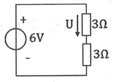

【答案】3V

36．如图所示电路，各元件的参数值已标注，当负载电阻器$R_{L}$的阻值为______Ω时可获得最大功率，最大功率为$P_{m}=$______W。
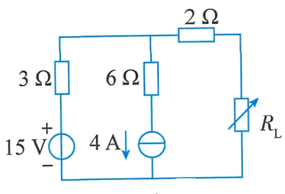

【答案】① 5 ② 0.45
【详解】略

37．将一只阻值为2Ω的电阻器与一个直流电源组成闭合回路，若在电路中再串联一只阻值为6Ω的电阻器时回路中的电流减小到原来的2/3，则该直流电源的内阻为______Ω。

【答案】10

38．电源向负载输出的功率等于负载上的______乘以电流。

【答案】电压
【详解】【详解】功率等于电压与电流的乘积，即P=VI。

四、综合应用题
39．如下图所示的直流稳压电源的焊接电路图。试：（1）将未接入的元件补画完整；（2）元器件安装正确无误后，在变压器一次侧接220V交流电、测量AB、负载$R_{L}$两端的电压应将万用表分别置于何档？若将可调电阻$R_{1}$置于480$Omega$，则AB、$R_{L}$两端的电压是多少？（3）说明电解电容$C_{1}$、$C_{3}$的最小耐压值；（4）说明电容$C_{2}$的作用；（5）若用万用表测得AB两端的电压只有20V，说明电路中各元件是否正常，若不正常，请找出故障元件，此时负载$R_{L}$两端的电压怎样变化？
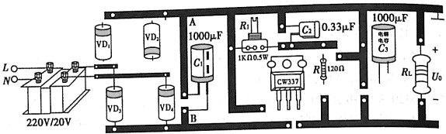

【答案】（1） （2）直流电压档，24V，6.25V。 （3）28.28V，16.5V。 （4）$C_{2}$可消除$R_{P}$上的纹波电压，使取样电压稳定。 （5）一只二极管或对臂的两只二极管开路。

40．一只小灯泡接在6 V电源上，正常工作时通过它的电流为0.5 A。求该小灯泡正常工作时的电功率。

【答案】3 W
【详解】电功率可用电压与电流的乘积计算，即P=UI。代入数据得P=6×0.5=3 W，所以小灯泡正常工作时的电功率为3 W。

41．某电热器的额定功率为100 W，连续工作2 h。求该电热器在这段时间内消耗的电能。

【答案】200 W·h
【详解】电功可用电功率与通电时间的乘积计算，即W=Pt。代入数据得W=100×2=200 W·h，所以该电热器消耗的电能为200 W·h。

42．某照明电路中，开关闭合后灯泡发光；开关断开后灯泡熄灭，电流表读数为0。判断开关断开后的电路状态，并说明灯泡电功率的变化。

【答案】开路；灯泡电功率为0 W
【详解】开关断开后，电路中没有形成闭合回路，电流为0，属于开路状态。灯泡没有电流通过，不能把电能转化为光和热，因此灯泡的电功率为0 W。

